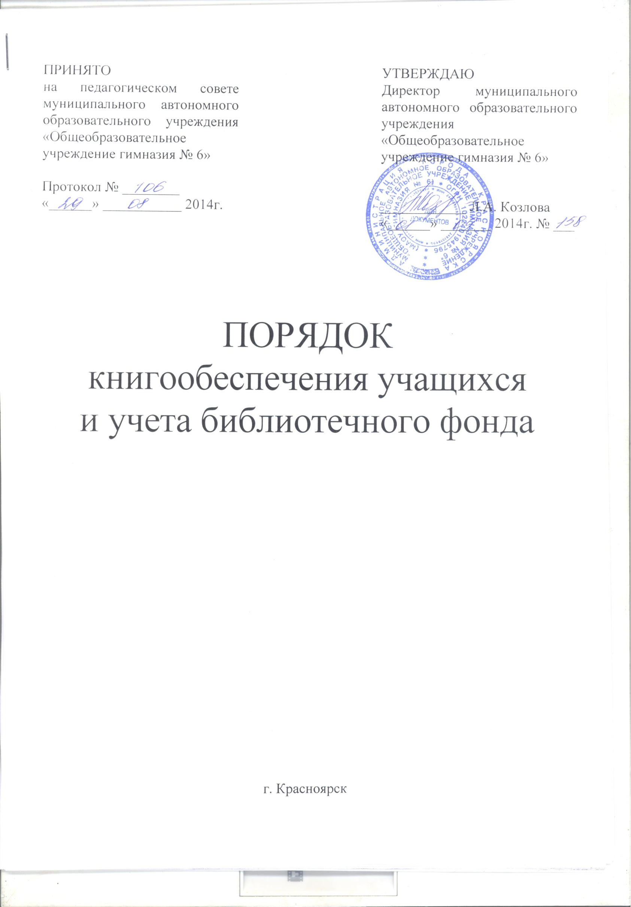

1. Общие положения
1.1 Настоящее Положение разработано в соответствии и на основании Регламента министерства образования и науки Красноярского края по обеспечению учебниками образовательных учреждений Красноярского края, введённого в действие приказом министерства от 30.12.2008 № 488, а также на основании Положения о порядке обеспечения учебной литературой образовательных учреждений края, введенном в действие приказом ГУО Красноярского края № 490 от 29.12.2003г.
Настоящее Положение устанавливает:
- Порядок обеспечения учебной литературой учащихся гимназии № 6 (далее - Порядок).
- Порядок взаимодействия структурных подразделений гимназии, участвующих в процессе учебного книгообеспечения.
- Последовательность действий, механизмы учета, финансирования, выбора УМК, сроки и уровни ответственности должностных лиц по вопросам учебного книгообеспечения.
1.2. Обеспечение учащихся гимназии № 6 учебниками федерального и национально-регионального компонентов Базисного учебного плана осуществляется за счет средств:
краевого бюджета;
местных бюджетов;
1.3. Нормативный срок использования учебников - 4 года, в порядке исключения допускается увеличение срока до 5 лет и более
2. Учет библиотечных фондов учебной литературы общеобразовательного
учреждения
- Гимназия формирует библиотечный фонд учебной литературы, осуществляет учет учебников, входящих в данный фонд, обеспечивает их сохранность и несет за них материальную ответственность.
- Учет библиотечных фондов учебной литературы осуществляется библиотекой гимназии в соответствии с Порядком учета библиотечных фондов учебной литературы общеобразовательного учреждения (далее - Порядок учета фондов учебников).
- Учет библиотечных фондов учебников отражает поступление учебников, их выбытие, величину всего фонда учебников и служит основой для обеспечения сохранности фонда учебников, правильного его формирования и использования, контроля за наличием и движением учебников.
2.4. Учет библиотечных фондов учебников осуществляется на основании следующих документов: «Книга суммарного учета», «Картотека учета учебников», «Тетрадь учета учебных материалов временного характера» Учету подлежат все виды учебной литературы, включенные в библиотечный фонд.
2.5. Суммарный учет всех видов документов, поступающих или выбывающих из фонда библиотеки гимназии осуществляется Книгой суммарного учета школьных учебников. Книга суммарного учета является документом финансовой отчетности и служит основанием для контроля за состоянием и движением учебного фонда.

